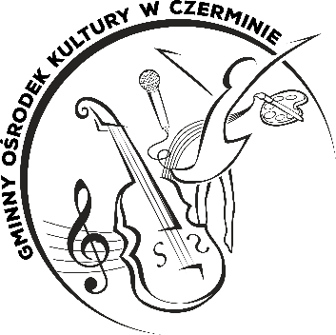

REGULAMIN

III GMINNEGO KONKURSU POETYCKIEGO

„CZERMIN – MOJA MAŁA OJCZYZNA”

Organizator:
Organizatorem III Gminnego Konkursu Poetyckiego pt. „CZERMIN – MOJA MAŁA OJCZYZNA”, zwanego dalej „Konkursem”, jest Gminny Ośrodek Kultury w Czerminie, 39-304 Czermin 469, e-mail: gok@czermin.pl, tel. 17 774 19 40, fax: 17 774 19 41, zwany dalej „Organizatorem”.
Idea konkursu:
Konkurs Poetycki „CZERMIN – MOJA MAŁA OJCZYZNA" jest skierowany do dzieci, młodzieży i dorosłych.
Cele konkursu:
- Rozwijanie wyobraźni oraz wrażliwości poetyckiej.
- Zachęcanie do międzypokoleniowego dialogu.
- Odkrywanie talentów i pozyskiwanie wartościowych utworów literackich.
- Stwarzanie piszącym możliwości szerszej prezentacji twórczości.
- Rozbudzanie kreatywności.
- Rozbudzanie miłości do miejsca swojego zamieszkania – gminy Czermin.
Tematyka konkursu:
Przedmiotem konkursu jest napisanie wiersza o gminie Czermin.
Uczestnicy:
Uczestnicy zostaną podzieleni na kategorie wiekowe:
– dziecięca do lat 12,
– młodzieżowa 12-18 lat,
– dorośli 18+.
Zasady uczestnictwa:
Wiersze wraz z wypełnionymi dokumentami należy dostarczyć do dnia 14.04.2023 roku lub przesłać na adres gok@czermin.pl.
Wymagania konkursowe:
- Wiersz może być rymowany lub biały, śmieszny lub poważny.
- Uczestnicy nie mogą złożyć utworów (wierszy) sprzecznych z prawem, wykorzystujących zakazane treści, nawołujących do nietolerancji i obrażających uczucia innych osób.
Komisja konkursowa, nagrody:
- O wyłonieniu zwycięzców Konkursu decyduje Komisja Konkursowa powołana przez Organizatora, zwana dalej „Komisją”.
- Komisja będzie brała w szczególności pod uwagę:
- poziom artystyczny,
- pomysłowość,
- kreatywność,
- oryginalność,
- zgodność z Regulaminem.
- Zwycięskie wiersze zostaną opublikowane na stronie internetowej Organizatora www.gokczermin.naszgok.pl oraz portalach społecznościowych.
- Na uczestników i zwycięzców czekają atrakcyjne nagrody.
Uwagi końcowe:
- Rozstrzygnięcie konkursu będzie miało miejsce 21.04.2023 r.
- Zgłoszenie wierszy jest jednoznaczne z przekazaniem praw autorskich na rzecz Gminnego Ośrodka Kultury w Czerminie, o których mowa w ustawie z dnia 4 lutego 1994 r. o prawach autorskich i prawach pokrewnych (Dz. U. z 2019 r., poz. 1231 ze zm.).
- Nadesłanie wierszy na konkurs jest równoznaczne z zaakceptowaniem niniejszego Regulaminu.
- Sporne kwestie rozstrzyga Organizator.

